1. DATOS DEL ESTABLECIMIENTO COMERCIAL

ALCALDIA LOCAL DE:  (A la que pertenece el establecimiento) | LOCALIDAD SAN CRISTOBAL
NOMBRE DEL ESTABLECIMIENTO : | ROUSSE S.A.S.
ACTIVIDAD QUE DESARROLLA O ACTIVIDAD ECONÓMICA:  Seleccione su código de actividad al respaldo de la hoja | 32 Comercio de prendas de vestir y sus accesorios.
DIRECCIÓN : | Diagonal 6 Sur #1-77
TELÉFONO : | 3228702284
HORARIO : | 8:00 am - 5:00 pm
PROPIETARIO y lo ADMINISTRADOR : | NICOLLE DAYANA BERMUDEZ BARBOSA .


Según el artículo 48 del Decreto 2150 de 1995, el cumplimiento detales requisitos serán verificados en cualquier tiempo por las autoridades policivas del lugar. La cual de conformidad con el artículo 103-inciso 3- de la ley 388 de 1997, el artículo 86-numeral 6- del decreto ley 1421 de 1993 y los artículos 111 –parágrafo 1- y 193 del acuerdo 79 del 2003, le corresponde a los alcaldes locales.

La Ley 232 de 1995, en su artículo 2. Literal a) además establece, “las personas interesadas podrán solicitar la expedición del concepto de las mismas a la entidad de planeación o quien haga sus veces en la jurisdicción municipal o distrital respectiva.”

Decreto 1879 de 2008, artículo 4 de del decreto 1879 de 2008…”Las alcaldías distritales y municipales podrán definir mecanismos de apoyo institucional para cursar estas notificaciones a través de las Cámaras de Comercio de la jurisdicción respectiva.”

De conformidad con el parágrafo del artículo 6 del decreto 483 de 2007. La obligatoriedad del establecimiento de comercio de enviar a la Secretaria Distrital de Planeación la notificación de la creación del negocio, será reportada automáticamente por la Cámara de Comercio de Bogotá a la Secretaría Distrital de Planeación mediante el sistema IVC. Una vez sea inscrito el establecimiento de comercio ante dicha entidad.

Al suscribir la presente comunicación, en relación al establecimiento de comercio relacionado, me comprometo a: 1) Cumplir con todas las normas referentes al uso del suelo, intensidad auditiva, horario, ubicación y designación expedida por la entidad competente del respectivo municipio. 2) Cumplir con las condiciones sanitarias y ambientales, según el caso, descritas por la ley. 3) Cumplir con las normas vigentes en materia de seguridad. 4) Cancelar los derechos de autor previstos en la ley, si en el establecimiento se ejecutarán obras musicales causantes de dichos pagos. 5) Obtener y mantener vigente la matrícula mercantil, tratándose de establecimientos de comercio. 6) Cancelar los impuestos de carácter distrital y municipal. Según el artículo 47 del Decreto 2150 de 1995.

Firma:

C.C. y/o NIT: 1014662913


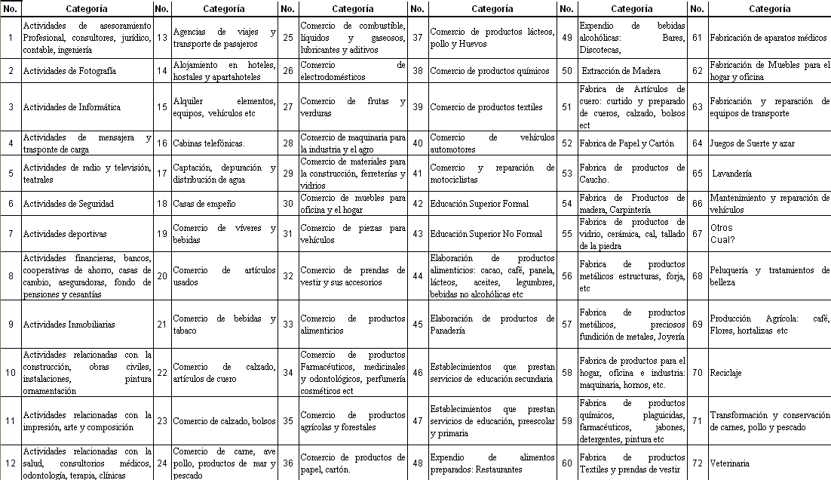
CATEGORIAS PARA APERTURA DE ESTABLECIMIENTO

